K A I O S

Institución:

E.E.S.T. N5 “2 de Abril” Temperley.

Integrantes del equipo:

Iris Alba Martinez
Joaquin Pimpignano
Julian Oziel Markow
David Nahuel Teng
Rodrigo Hector Sturm

Docente:

Mariano Matias Bustos

Organización del equipo: roles

Iris Alba Martinez: LÍDER
Joaquin Pimpignano: DISEÑO Y CONSTRUCCIÓN
Julian Oziel Markow: ELECTRONICA Y CONSTRUCCION
David Nahuel Teng: DISEÑO E INVESTIGACIÓN
Rodrigo Hector Sturm: INVESTIGACIÓN Y TESTEADO

NOMBRE DE LA MISIÓN:

KAIOS

OBJETIVOS

Misión primaria:

La misión primaria es provista por CONAE mediante el kit que se proveerá a aquellos equipos seleccionados a partir de la confección de este documento. Consiste en el sensado de presión y temperatura y la transmisión de esos datos a las estación terrena, al menos una vez por segundo. Lo que solamente debería hacer el equipo es la conexión y programación.

Misión secundaria:
La Segunda Misión que realizará nuestro CanSat se centra en dos Objetivos principales, donde cada uno contiene un Plan de Concientización propio y su respectiva justificación del porqué decidimos enfocar nuestra elección a estos dos Objetivos.
Primer Objetivo:
El Primer Objetivo que tendrá nuestro CanSat para la Segunda Misión se enfocará en localizar Incendios Forestales mediante la recopilación de datos necesarios para verificar si se trata realmente de un incendio. En el caso de que nuestro CanSat detecte las condiciones que presentaría un Incendio Forestal, este mismo emitirá una alerta de peligro mediante telemetría a la estación terrena, alertando a los bomberos sobre posibles pérdidas de vidas animales y del hábitat donde viven. Además, este Objetivo cuenta con un módulo GPS que nos otorga los datos de posicionamiento del incendio, que, a su vez, nos permitirá geo-localizar los focos de incendios que se están generando en el área estudiada. Los datos de geolocalización van a ser vistos mediante un mapeo de Google Maps de la zona en tiempo real en la Estación Terrena, donde también se mandará una alerta constantemente más intensa cada vez que el incendio se propague aún más. Debido a que los Incendios Forestales ocurren repentinamente en lugares previstos (como áreas en condiciones ambientales extremas y propensas a sequías), nuestro Segundo Objetivo necesitaría abordar un satélite con mayor vida útil y que sea capaz de poder estar orbitando la Tierra para que pueda estar constantemente estudiando (mediante el recibimiento y el envió de datos a la estación terrena) las zonas geográficas donde tienden a sufrir severos incendios forestales al año, que termina destruyendo la vida y la fauna del lugar. Estos lugares, donde hay más posibilidad que ocurra un Incendio Forestal, se presentan en condiciones veraniegas con temperaturas muy altas y en un clima seco, y donde no se presentaron lluvias durante un largo tiempo. De todas formas, nuestro CanSat se delimitará a recolectar los datos en la época y lugar del lanzamiento del CanSat, donde estudiará las condiciones que presentará esta zona simulando el momento en el que el satélite recolectaría y enviaría los datos a la estación terrena para determinar si un incendio está tomando lugar en el área estudiada.
Decidimos que el Segundo Objetivo de la Misión Secundaria tenga como finalidad la localización de Incendios Forestales ya que consideramos enormemente que los bosques ocupan un rol vital en el medio ambiente y en el mundo. Los bosques son unos de los portadores primordiales de biodiversidad en el planeta y de los principales que realizan una constante lucha contra el cambio climático. Por esa razón, nuestro proyecto CanSat se enfoca especialmente en detener la pérdida de biodiversidad con la destrucción de los bosques y hacer frente al Cambio Climático y sus efectos. Por lo tanto, nuestra Segunda Misión del proyecto CanSat, además de construir un satélite capaz de localizar y alertar Incendios Forestales, se va a orientar también a un Plan de Concientización para frenar estas problemáticas ambientales. Además, este Segundo Objetivo está íntimamente relacionado con el proyecto de la ONU “Objetivos de Desarrollo sostenible”, principalmente con el Punto número 15: “Vida de ecosistemas terrestres”.
Segundo Objetivo:
El Segundo Objetivo de la Misión Secundaria se basa en la recolección de datos necesarios (que más adelante se van a especificar) para verificar si determinada área presenta las condiciones óptimas para la cosecha de ciertos cultivos elegidos, es decir que nuestro Segundo Objetivo del CanSat va a contribuir al desarrollo e implementación de futuras cosechas dentro de una zona o propiedad delimitada, aportando la recolección de información que se necesite para poder señalar si aquel lugar es apto o presenta condiciones favorables para que los cultivos seleccionados puedan crecer sin ningún problema ambiental. De todas formas, si los mismos no pueden ser cultivados en aquella área debido a las condiciones climáticas que presenta la misma, los datos proporcionados por nuestro CanSat también podrán determinar que otro tipo de cultivos se podrían plantar en esa zona en el registro de datos en la Estación Terrena mediante un Panel de Visualización de Datos. La idea principal de este Objetivo es que se pueda recolectar datos de cualquier zona donde se desee cosechar, pero nos limitaremos a obtener los datos del lugar de lanzamiento del CanSat.
Decidimos que nuestro CanSat tenga esta Segunda Misión como Objetivo ya que la recolección de datos de distintos ambientes nos va a permitir saber realmente que tan dañado esta nuestro entorno, y cómo estos daños terminan afectando severamente a la Capa de Ozono y, por consecuencia, a la actividad agrícola y a la producción de alimentos. Por esta razón, nuestro Primer Objetivo del proyecto CanSat, además de centrarse en construir un satélite útil para monitorear el ambiente, se va a enfocar también en concientizar que el ambiente debe ser cuidado entre todos, ya que en el hipotético caso de que nuestro CanSat determine que un área no es apta para la cosecha de cultivos, dejaría en evidencia el mal que le provocamos al Medio Ambiente. Además, esta concientización que realizaremos sobre el Cambio Climático en el mundo, está siendo respaldado por el proyecto “Objetivos de Desarrollo sostenible” de la ONU en el objetivo 13: “Acción por el clima”.
Los datos que se pueden estudiar y que precisa el CanSat para determinar si el área donde se desea cultivar presenta las condiciones óptimas para la cosecha son las variables de temperatura, la cantidad de dióxido de carbono y la calidad de aire en la atmósfera, y una imagen aérea proveniente de uno de los módulos del CanSat.

DISEÑO PRELIMINAR

Layout físico:
Diagrama o dibujo de la propuesta, realizada en algún software específico o escaneado desde un diagrama hecho a mano.

Cómo funciona: Operaciones
¿Cómo espero que se comporte la carga útil para cumplir la misión primaria y secundaria?
¿Cuál es la secuencia de operaciones?

Hola Cristian, la pregunta de cómo funciona apunta a que describan brevemente el funcionamiento de la misión secundaria, es decir, cómo se espera que se comporte el cansat, que hace, que mide, cómo lo hace, como esperamos que se comporte, en forma conceptual. En cambio la secuencia de operaciones debería describir los pasos para poner en funcionamiento pre y post vuelo, aunque no sea más de apretar un botón o hacer un chequeo.
Saludos.

SUBSISTEMAS

Microprocesador:

Se utilizará el encapsulado STM32, el cual será directamente soldado en un PCB.

Comunicaciones:

El microprocesador STM32 hará la recolección de datos de presión, temperatura, calidad del aire y localización GPS a través de sus pines de entradas de datos, posteriormente enviará toda esta información a través de la interfaz SPI al módulo de radio RFM95W cada 1(un) segundo.

Con tecnología de transmisión de radio LoRa, esta información llegará hasta otro módulo de radio en la estación terrena, donde más adelante será subida a una API para libre distribución.

Además del envío de datos paulatino, en caso de que el CanSat detecte un foco de incendio enviará una interrupción con una señal de alerta que será distribuida a los grupos pertinentes de emergencia.

No se enviaran comandos desde la estacion terrena al CanSat.

Sensores:

- MQ135:

Este sensor tiene una doble utilidad en nuestro proyecto, ya que permite la medición de la calidad del aire, lo cual es útil dado que para un trabajador del campo es importante para conocer que tan saludable es un área para ciertas plantaciones. Además, permite la detección de humo y gases peligrosos para la salud, permitiendo la detección de focos de incendio o la contaminación del aire en una ciudad.
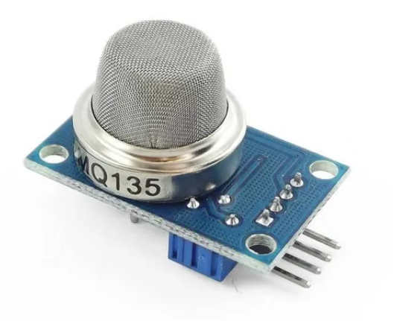
datasheet: https://www.electronicoscaldas.com/datasheet/MQ-135_Hanwei.pdf

- ESP32 CAM:

Esta cámara servirá para hacer reconocimiento de terrenos, pudiendo ayudar, por ejemplo, a un agricultor a encontrar formas estratégicas de organización de sus tierras para la agricultura, la implementación de IA será en post-proceso, es decir, luego de recuperar el satélite.

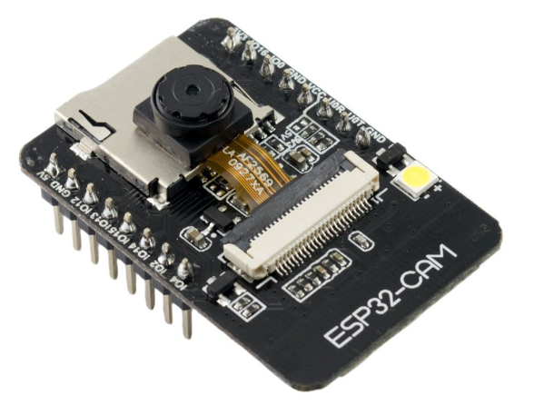
datasheet:
https://media.digikey.com/pdf/Data%20Sheets/DFRobot%20PDFs/DFR0602_Web.pdf

- Gy-neo6mv2:
Módulo GPS, que enviará la posición exacta del pico satélite en tiempo real, facilitando la tarea de recuperación del mismo y dando la posición geográfica de las tierras censadas, para poder enriquecer la recolección de información con datos históricos de la región.
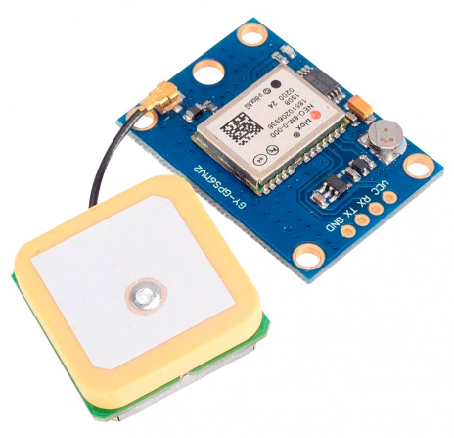
datasheet:
Unidad de potencia eléctrica
Selección y objetivos. Cálculo de consumo (cuadro). Alternativas

Control de descenso
Objetivo general y específico - Posibles diseños

El Control de Descenso de nuestro CanSat se basa principalmente en el uso de un paracaídas cuya tarea va a consistir en reducir la velocidad que nuestro CanSat vaya obteniendo a medida que desciende desde su apogeo, es decir desde su punto máximo de altitud. El paracaídas tendrá ciertas características y medidas para que sea capaz de reducir la velocidad necesaria para que nuestro CanSat (y la carga útil dentro de este) llegue al suelo en óptimas condiciones. El Sistema de Control de Descenso lleva incluido una pieza que nos permite enlazar el Sistema del Paracaídas junto a la Estructura del CanSat; este consiste en cuatro orificios a los extremos más un gancho de la pieza donde podremos pasar las cuerdas del Sistema del Paracaídas.

- Diseño del Sistema del Paracaídas:

- Diseño de la pieza acopladora:

- Vista superior:

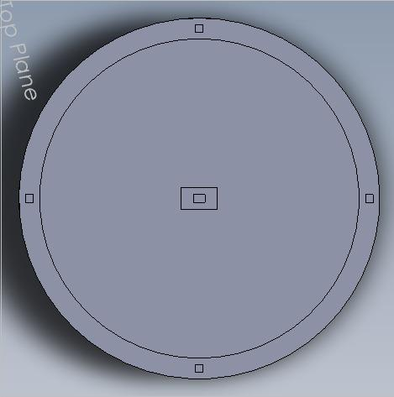
- Vista de perfil:



- Vista del soporte :

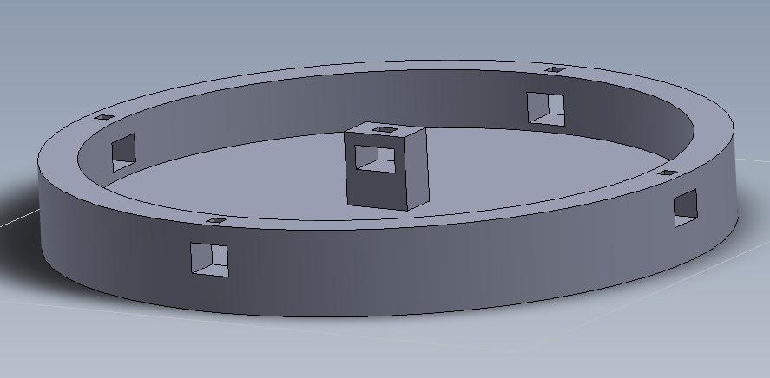

Estructuras
Materiales a utilizar. Justificación. Diseño preliminar y diagrama general (ubicación de los componentes).

PRESUPUESTO DE MASAS - STURM

COMPONENTE | CANTIDAD | PESO (gramos)
Lata contenedora | 1 | ?
Varilla roscada + tuercas | 2 | ?
Sistema de aterrizaje | 1 | ?
LORA 32U4 II | 1 | 20g
BMP180 | 1 | 3g
Bateria LiPo 5V | 1 | 12g
Bluepill (STM32) | 1 | 20g
ADXL345 | 1 | 6g
MQ135 | 1 | 7.7g
Gy-neo6mv2 | 1
ESP32 CAM | 1 | 20g
RFM95W + Antena | 1 | 3.3g
Placa Pertinax | 3 | 72.3g
TOTAL |  | ?

SOFTWARE - markow

Programación del software de vuelo ---> https://mavlink.io/en/
Diagrama en bloques. Lenguaje seleccionado.

ESTACIÓN TERRENA - Sturm-Martinez

Configuración:
(CPU, antena, diagrama de conexiones)
La información será proveída por el CanSat en tiempo real y recibida a través de una antena hacia un módulo LORA 32U4 II, el cual la procesa para posteriormente enviarla mediante un cable USB a una computadora.

La configuración de la Estación Terrena va a consistir principalmente de un módulo receptor que va a recibir la información en tiempo real recolectada por los sensores de CanSat durante la Misión Primaria y Secundaria. Este módulo receptor va a estar enlazado a una antena para mejorar la conexión inalámbrica de los dispositivos, y, a su vez, el módulo va a estar conectado mediante un cable USB a una computadora donde, después de haber procesado la información y haberla almacenado en una Base de Datos, se mostrarán los datos recogidos a través de un Panel de Visualización de Datos.

- Diagrama de Conexiones entre el CanSat y la Estación Terrena:

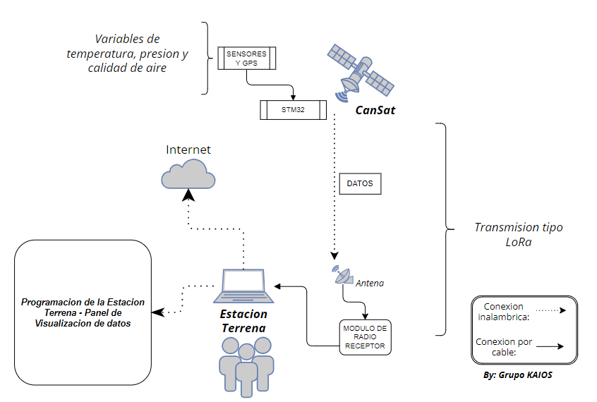
(El diagrama de la “Programación Estación Terrena - Panel de Visualización de Datos” se encuentra en el siguiente punto)

Programación de la estación Terrena:

La programación de la Estación Terrena consiste principalmente en la visualización de la información recolectada por nuestro CanSat durante la Misión Primaria y Secundaria, es decir que se va a basar en la construcción de un Panel de Visualización de Datos que va a poder ser visto a través la propia computadora de la Estación Terrena, y en un dispositivo móvil, mediante la aplicación llamada Blink (para mayor informacion de esta aplicacion, visitar su pagina principal: https://blynk.io/ ). Además, en este punto nos focalizamos en la implementación de las APIs, cuya herramienta principal nos permitirá poder armar la comunicación entre dos Aplicaciones (o una Página Web), mediante el armado de protocolos de comunicación para el desarrollo e integración del software de las dos aplicaciones.

Los datos de las dos Misiones, deberán ser almacenadas en una Nube, y para esta tarea decidimos utilizar la aplicación Prometheus (para una mayor información sobre esta aplicacion, visitar su pagina principal: https://prometheus.io/), la cual nos permitirá almacenar los datos y resultados en una Base de Datos en tiempo real y poder acceder a ellos sin ningúna restricción. Luego, los datos recogidos deberán ser, además de almacenados para su protección y guardado, pasados a un Sistema de Monitorización donde serán vistos de una forma entendible, mediante cuadros y gráficas, en tiempo real y donde lo podamos visualizar desde la computadora de la Estación Terrena, y para esta tarea decidimos usar la aplicación llamada Grafana (para mayor información de esta aplicación, visitar su página principal: https://grafana.com/ ). Acá es donde se implementará el uso de la API, ya que deberemos priorizar la comunicación y conexión entre las dos aplicaciones nombradas anteriormente, es decir entre Prometheus y Grafana. De todas formas, el uso de la API va a implementarse solamente para el Primer Objetivo de la Misión Secundaria, la localización de Incendios Forestales, debido a las restricciones de este concurso.

Se va a poder accederse a la API desde un “gateway” que realice la conversión de LoRa a MQTT para que de acceso a cualquier tipo de dispositivo y no solo a módulos de radio LoRa y se puedan acceder de distintos dispositivos comunes con los que cuente cualquier persona, como por ejemplo un celular movil.

El hecho de subir cualquier tipo de dato a la API sea de libre acceso, va a permitir la igualdad de acceso de la información a distintas personas de diferentes escalas. Luego, los datos recogidos por el CanSat también van a poder ser visualizados desde un dispositivo móvil mediante el uso de Blynk.
Esta es una plataforma de IoT independiente con aplicaciones de marca blanca, nubes privadas, administración de dispositivos y principalmente de análisis de datos en el celular.

Por último, luego que toda la operación del CanSat termine, la computadora subirá toda la información a un servidor, para que esta sea finalmente vista desde una página web, donde también se encontrará la documentación de todo el proyecto. El módulo LORA 32U4 II será programado en C + + mediante arduino, y la información será procesada y enviada a la API en lenguaje Python, mientras que la Página Web será desarrollada en JavaScript, CSS y HTML.

- Ejemplo de Visualización de Datos por Blynk (mediante celular móvil):

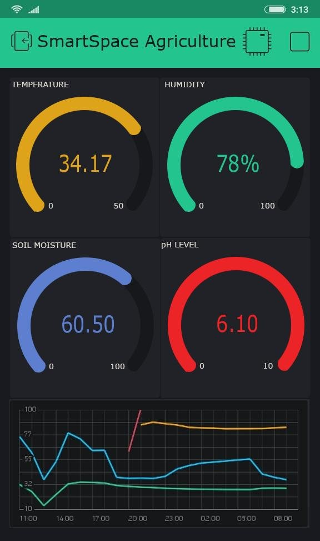
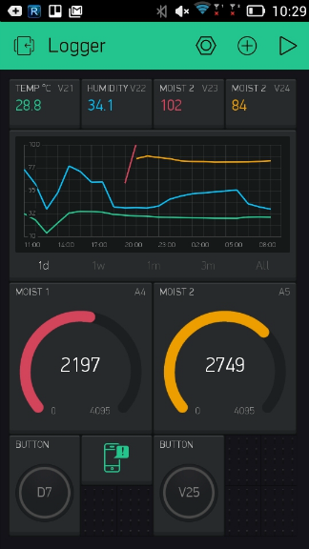

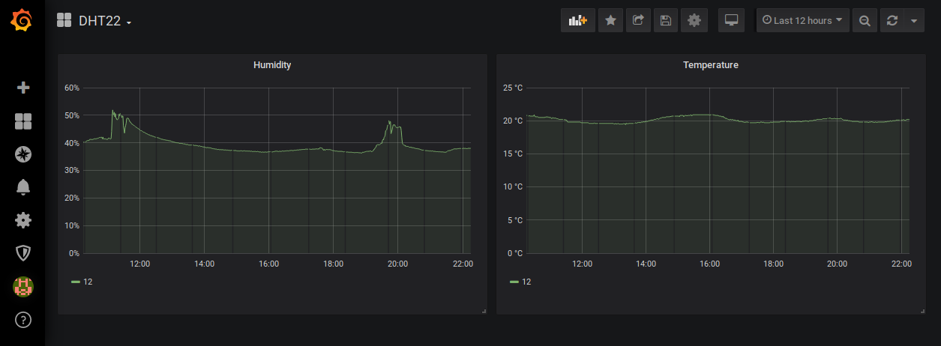
- Ejemplo de Visualización de Datos por Prometheus y Grafana (mediante computadora):

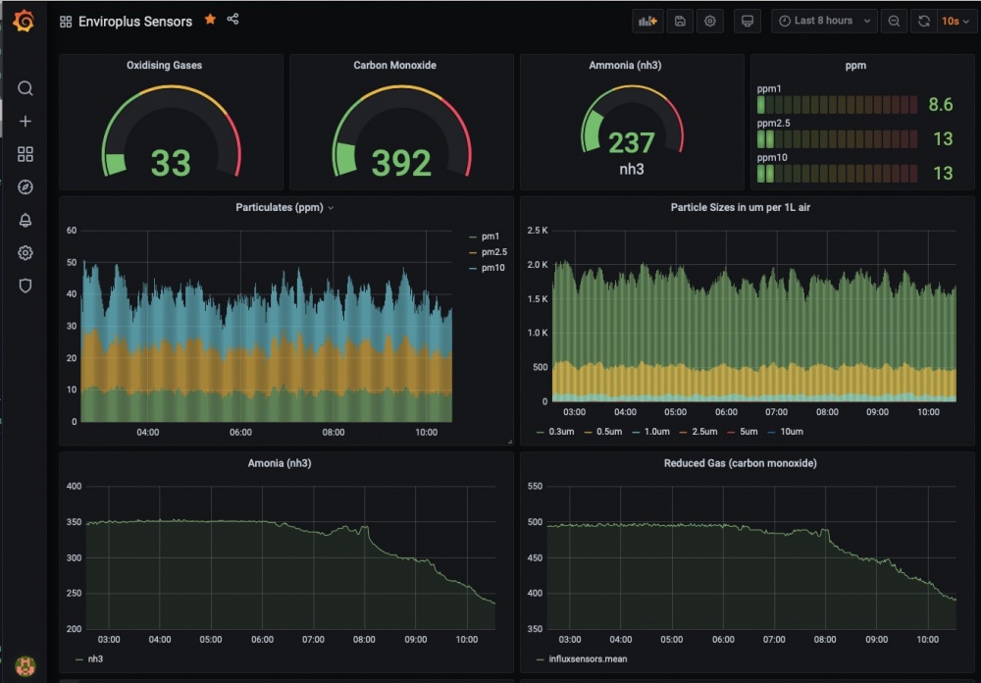
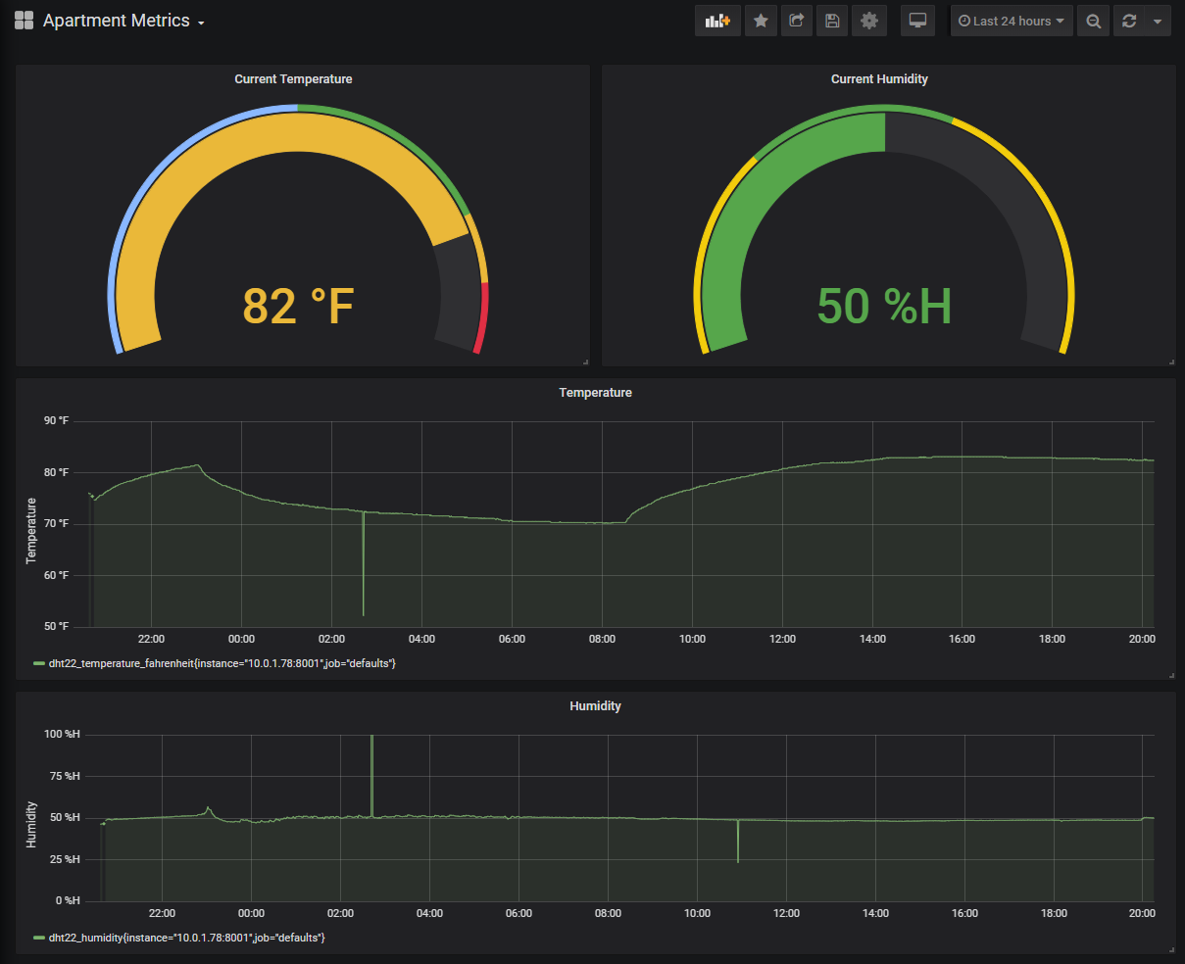

- Diagrama de la Programación de la Estación Terrena - Panel de Visualización:

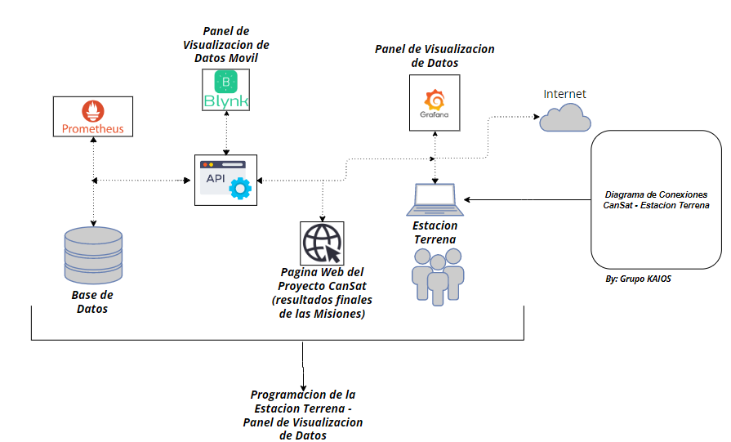

INTEGRACIÓN Y PRUEBAS - Teng

Pruebas preliminares de los componentes

Previo al armado se harán pruebas de todos los módulos a usar, para comprobar que ninguno se encuentre fallado.

Secuencia de integración:
El proceso de armado comienza con el montaje de los PCB, cuando toda la electrónica esté soldada, se harán testeos de continuidad para asegurar que no falle ninguna conexión ni encontrarnos con ningún cortocircuito.
Luego se formará el “sandwich” el cual será introducido en la carcasa, la cual será impresa en 3D, para posteriormente agregar el sistema de descenso controlado.

Pruebas de integridad
Una vez armado ¿De qué forma se comprobará si funcionará todo adecuadamente?
Verificación funcional de los distintos sensores (incluir led/buzzer para indicar el resultado de la validación)

En la escuela se tiene a disposición un dron, lo utilizaremos para hacer lanzamientos y probar tanto el sistema de descenso controlado así como la conexión de la antena.
En tierra se probará el funcionamiento de la telemetría con una luz led ubicada dentro del dispositivo.

Plan de validación (medidas, peso, integridad, test ambientales)
¿Cómo se realizarán verificaciones de medidas? ¿Se prevén pruebas adicionales? Detallar cómo podrían ser.

Para las medidas de volumen se hará uso de un calibre y para el peso en el taller hay una balanza a disposición.

OPERACIÓN DE LA MISIÓN - Martinez

Secuencia de eventos prevista
¿Cuáles serían los pasos para operar la misión? Desde la integración al cohete hasta la recepción de los datos y otras operaciones que permitan cumplir la misión. Por ejemplo, si es necesario el rescate, cómo se haría.

Roles y responsabilidades

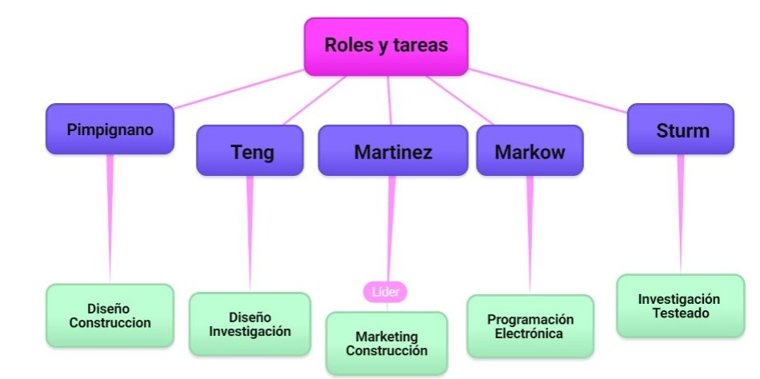

PRESUPUESTO - TERMINADO

KIT BÁSICO de Módulos (provisto por la organización):

COMPONENTE | CANTIDAD | PRECIO
LORA 32U4 II | 2 | $7400
BMP180 | 1 | $300
Bateria LiPo 5V | 1 | $600
Bluepill (STM32) | 1 | $1900
ADXL345 | 1 | $500
TOTAL |  | $10700

KIT Misión Secundaría (propuesto por el equipo):

MQ135 | 1 | $600
ESP32 CAM | 1 | $2250
GY-neo6mv2 | 1 | $1700
Placa Pertinax | 3 | $600
TOTAL |  | $5150

CAPACIDADES - Martinez

¿Puede realizarse la construcción en las instalaciones y con las herramientas con las que se dispone? Detalle de las capacidades personales, materiales y edilicias para llevar adelante la misión.
Impresoras, laser, LNR, Bonaerenses, diseño de robots

Las capacidades personales son óptimas, como alumnos de la especialidad de electrónica nos llevamos bien con el montaje de PCB, trabajar en escalas reducidas y maniobrar con los instrumentos que nos proveerá la organización como soldadores de estaño y multimetro. Además, todos formamos parte del club/taller de robótica del colegio, lo cual nos interioriza y especializa mucho más en el tema.

También poseemos con buenas capacidades materiales y edilicias, en la escuela tenemos a disposición impresoras 3D, impresora láser, estaciones de soldado e innumerable cantidad de componentes electrónicos que nos brinda el colegio.

AGENDA
Los hitos a cumplir en forma de tabla o diagrama Gantt.
https://www.openproject.org/docs/user-guide/gantt-chart/

PLAN DE DOCUMENTACIÓN

Será registrado en video y fotografías, además, será subido en un repositorio de GitHub todo el proceso de armado además de toda la documentación del proyecto.

PLAN DE PUBLICACIÓN Y DIFUSIÓN DE RESULTADOS

Será publicado en la página web del proyecto así como en el instagram y tambien sera difundido el proyecto a través de la radio de la escuela
FM 88.5.

IG: @kaioscansat
https://www.instagram.com/kaioscansat/?igshid=YmMyMTA2M2Y=

VIDEO DE PRESENTACIÓN

Guia de video:

- Logo de cansat, Logo de Kaios, y parche de misión
- Presentación de equipo: Nombre y apellido
Roles
Institución y año
Edades
- Hablar de conocimientos, proyectos, y especialidades de cada uno
- Explicar que va a hacer cada uno

Insertar link al video de presentación del equipo.

